Notatki wykładowe dot. przeglądu metod postrzegania komputerowego
w kontekście wykorzystania metod wieloobrazowych (stereoskopii fotometrycznej) II.

Wykorzystanie metod stereokopii fotometrycznej, przedstawiono na laboratoriach w oparciu o cztery główne etapy przetwarzania danych (natomiast w pliku archiwum zip zawarto skrótowe podsumowanie wszystkich etapów, z wykorzystaniem minimalnego zestawu danych):

- generację (symulacja numeryczna) powierzchni narzędzi ściernych (z ziarnami ścierniwa utwierdzonymi na powierzchni ‘spoiwem’ w różnych ułożeniach oraz z uwzględnieniem różnych zniekształceń wymiarowych populacji ziaren),

- rendering symulowanej powierzchni narzędzi ściernych, z uwzględnieniem zarówno zmiennych właściwości lokalnych i globalnych odbicia światła od powierzchni badanej, jak i różnych konfiguracji oświetleniowych układu oświetleniowego, w tym liczby całkowitej źródeł oraz liczby podzbiorów źródeł oraz ich kątów elewacji w poszczególnych podzbiorach,

- zasadniczy etap rekonstrukcji 3D powierzchni wirtualnie oświetlonej, na podstawie danych zbioru obrazów płaskich intensywności (wynikowych wartości luminancji), skutkujący pozyskaniem wektorowego pola gradientu {p, q},

- etap końcowy, finalizujący rekonstrukcję 3D, polegający na wykorzystaniu jednej z metod (na przykład spektralnej) .rekonstrukcji 3D – metody całkowania zawartości wektorowego pola gradientu, w wyniku czego, otrzymujemy powierzchnię rekonstruowaną, to znaczy zbiór informacji o wysokościach powierzchni rekonstruowanej.

W tym celu, na użytek zajęć laboratoryjnych, osobno w czterech podkatalogach przedstawiono kolejne etapy przetwarzania danych. Są to katalogi zaczynające się dwupozycyjnym określeniem numeru porządkowego, każdego z odpowiednich etapów rekonstrukcji 3D:

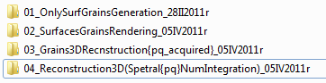
Rys. 1 Katalogi odpowiadające kolejnym czterem etapom przetwarzania w symulacjach numerycznych procesu rekonstrukcji powierzchni narzędzi ściernych z wykorzystaniem metody Stereoskopii Fotometrycznej.

Z wyłączeniem pierwszego katalogu – demonstrującego zagadnienia generacji powierzchni adekwatnych do powierzchni narzędzi ściernych, pozostałe trzy katalogi dysponują minimalnym zestawem danych początkowych oraz ponadto pewnymi zmiennymi środowiskowymi o nazwach z przedrostkiem cmmd przestrzeni roboczej w Matlabie, w których to zawarto przykładowe listy argumentów we/wy wraz z wywołaniem funkcji (m-skryptów).

1. Etap II wirtualnego oświetlenia powierzchni – katalog danych:
Przykładowo, dla etapu drugiego tj. podkatalogu roboczego: 02_SurfacesGrainsRendering_05IV2011r po załadowaniu danych z pliku systemowego o nazwie : surfs5V_rend_x1x2x3x5.mat, dla danych wejściowych powierzchni surfs5V o parametrach jak poniżej:

surfs5V 320x320 819200 double ,

w dwóch zmiennych łańcuchowych: cmmd_rend_x1, cmmd_rend_x3 zawarto przykładową składnię (listę argumentów wejściowych i wyjściowych wywołań pewnej funkcji) polecenia służącego w renderingu powierzchni:

>> cmmd_rend_x1

cmmd_rend_x1 =

[VVV_surfs5Vx1]=map_rend_check3D_Snx3_spec_16b(conv2(1*surfs5V,ones(7))./7./7,0.45,0.75,angles2Smatrix(0,60,8),32,0.5,40);

>> cmmd_rend_x3

cmmd_rend_x3 =

[VVV_surfs5Vx3]=map_rend_check3D_Snx3_spec_16b(conv2(3*surfs5V,ones(7))./7./7,0.45,0.75,angles2Smatrix(0,60,8),64,0.5,40);

Skopiowanie ciągu znaków z pierwszej zmiennej łańcuchowej cmmd_rend_x1 do linii poleceń, powoduje wywołanie funkcji (zawartej w m-skrypcie), która realizuje rendering powierzchni surfs5v, z wykorzystaniem:

- operacji konwolucji z maską 7 na 7 elementów, we wstępnym wygładzaniu nierówności na tej powierzchni,

- dwóch względnych wartości współczynników matowego odbicia światła: 0.45 oraz 0.75, dokonujących cykliczną zmianę lokalnego współczynnika odbicia światła od powierzchni renderowanej w kratkę (wzór szachownicy), która to jest ‘naciągana’ na infinityzemalne łuki nierówności, to znaczy – elastycznie, stosownie do zmian topografii powierzchni badanej,

- układu oświetleniowego o 8 źródłach rozmieszczonych na jednym tylko okręgu – równomiernie, począwszy od zerowego (startowego) kąta azymutu, dla pierwszego ze źródeł, z kątem elewacji tego okręgu (umieszczonego równolegle względem płaszczyzny odniesienia XY), wynoszącym 60 stopni,

- 64 zmian cyklicznych współczynnika odbicia światła od powierzchni badanej (tj. zmian z jasnych w ciemnie pola oraz na odwrót),

- wartości multiplikatywnego współczynnika odbić połyskliwo-bezpośrednich (w modelowaniu Phonga) wynoszącym 0.5 oraz wartości ekspotencjalnego współczynnika odbić połyskliwo-bezpośrednich wynoszącym 40.

Natomiast przykładowa składnia polecenia służącego w renderingu powierzchni: cmmd_rend_x3 dotyczy tych samych warunków oświetleń, lecz dla potrojonej w wysokościach powierzchni poddawanej renderingowi.

Dla wygenerowanej powierzchni narzędzi ściernych o danych przechowywanych w zmiennej csurfs5V i przedstawionej poniżej, zastosowano linię poleceń pierwszą linię poleceń (ze zmiennej cmmd_rend_x1) :

[VVV_surfs5Vx1]=map_rend_check3D_Snx3_spec_16b(conv2(1*surfs5V,ones(7))./7./7,0.45,0.75,angles2Smatrix(0,60,8),32,0.5,40);

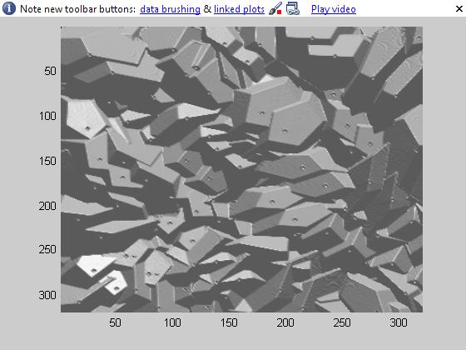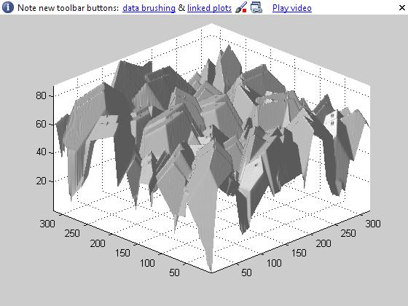
Rys. 2 Widoki powierzchni narzędzia ściernego w symulacji numerycznej, w dwóch widokach.

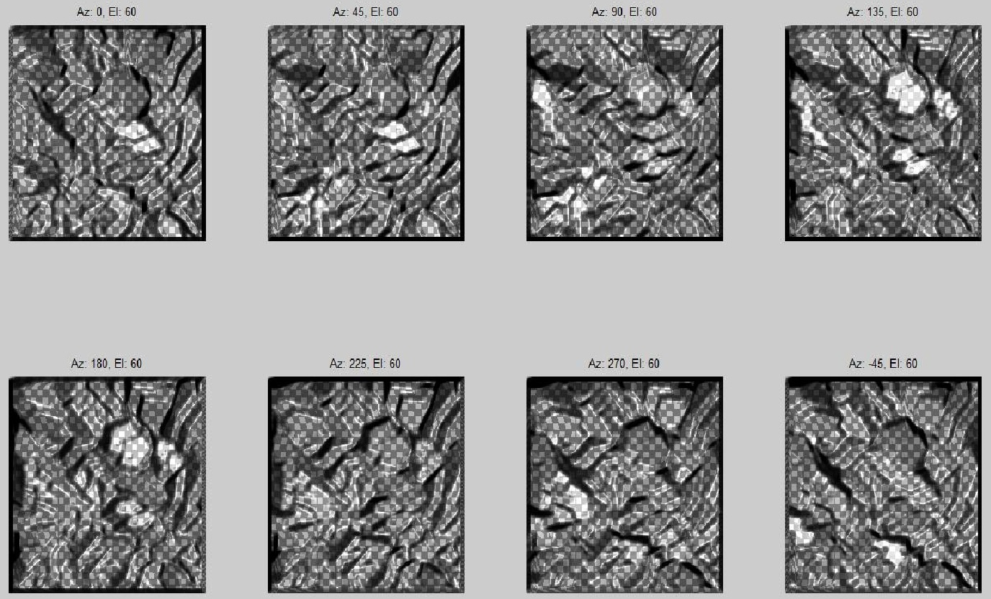
Rys. 3 Powierzchnia z rysunku 2 w renderingu z wykorzystaniem 8 źródeł światła kierunkoweog.
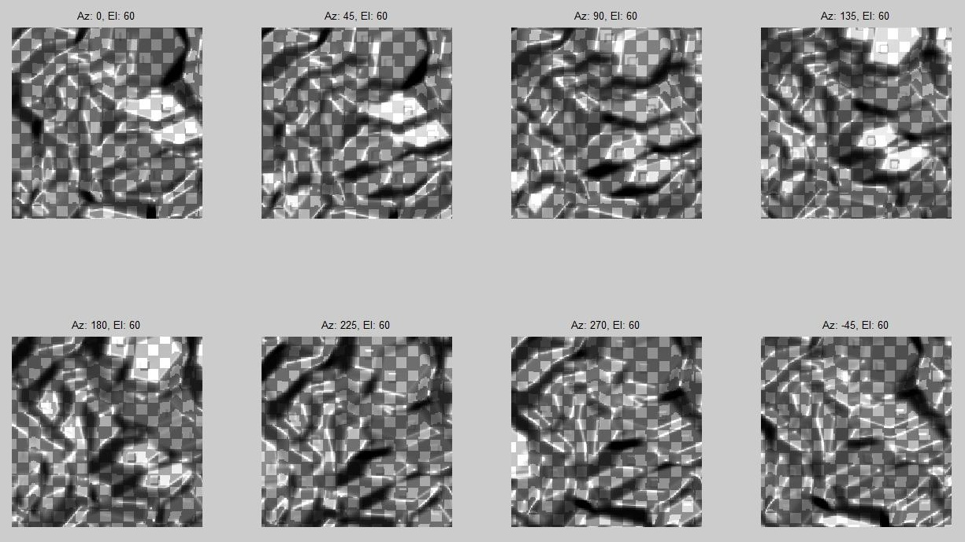
Rys. 4 Powierzchnia z rysunku 2 w renderingu, jak na rysunku 3 z powiększeniami połaci 8 obrazów

W spośród przykładowych linii poleceń, dla wygenerowanej powierzchni narzędzi ściernych o danych przechowywanych w zmiennej csurfs5V, zastosowano również linię drugą linię poleceń (ze zmiennej cmmd_rend_x3) o potrojonych wysokościach tej powierzchni poddawanej renderingowi :

[VVV_surfs5Vx3]=map_rend_check3D_Snx3_spec_16b(conv2(3*surfs5V,ones(7))./7./7,0.45,0.75,angles2Smatrix(0,60,8),64,0.5,40);

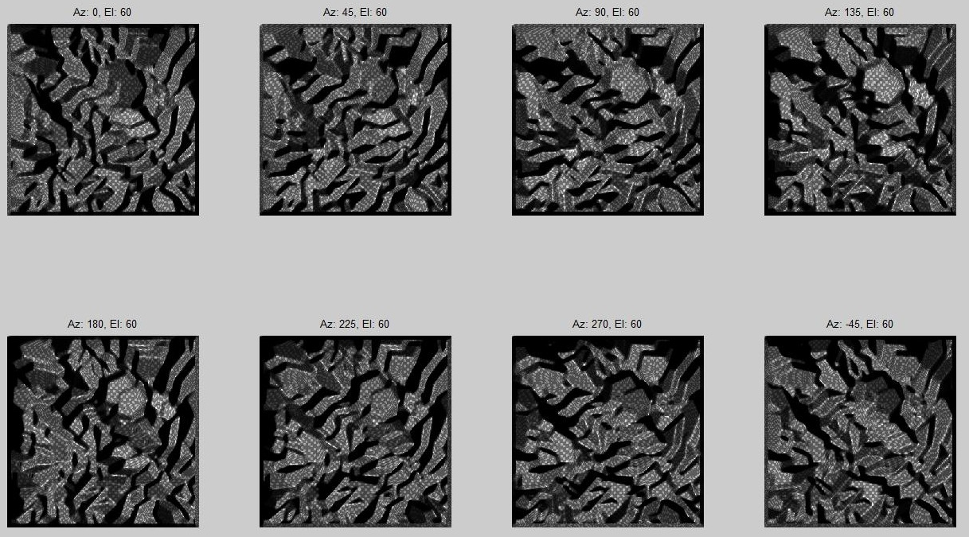
Rys. 5 Powierzchnia z rysunku 2 o potrojonych wysokościach w renderingu z wykorzystaniem 8 źródeł światła kierunkowego.
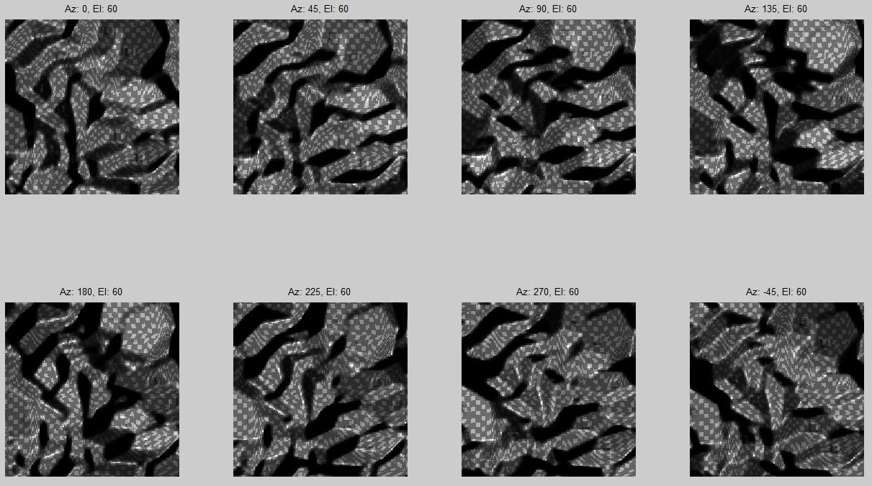
Rys. 6 Powierzchnia z rysunku 2, o potrojonych wysokościach w renderingu, jak na rysunku 5 z powiększeniami połaci 8 obrazów

Na podstawie danych wynikowych wartości luminancji, przedstawionych na rysunkach 5 i 6, stwierdzono spadek średniej intensywności, wraz ze wzrostem nachyleń zboczy nierówności. Jednocześnie siatka (wzór szachownicy) cyklicznych zmian współczynnika odbicia matowego światła, nakładana infinityzemalnie, tj. w uwzględnieniem łuku nierówności, doznała bardziej widocznych zniekształceń. Natomiast udział odbić połyskliwych i bezpośrednich nieznacznie zmniejszył się.

Utworzone dwie zmienne-konglomeraty, reprezentujące dwa zestawy obrazów wynikowych wartości luminancji o parametrach:

VVV_surfs5Vx1 326x326x8 1700416 uint16
VVV_surfs5Vx3 326x326x8 1700416 uint16 ,

zapisano do pliku o nazwie surfs5V_rend_x1x2x3x5.mat .

